随机过程与排队论练习题（某些答案有错误）
- 思考题
（1）排队论主要研究的问题是什么；
（2）试述排队模型的种类及各部分的特征；
（3）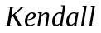符号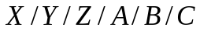中各字母的分别代表什么意义；
（4）理解平均到达率、平均服务率、平均服务时间和顾客到达间隔时间等概念；
（5）分别写出普阿松分布、负指数分布、爱尔朗分布的密度函数，说明这些分
布的主要性质；
（6）试述队长和排队长；等待时间和逗留时间；忙期和闲期等概念及他们之间的联系与区别。
3．某店有一个修理工人，顾客到达过程为Poisson流，平均每小时3人，修理时间服从负指数分布，平均修理一个工件需10分钟，求：
（1）店内空闲的概率；
（2）有4个顾客的概率；
（3）至少有一个顾客的概率；
（4）店内顾客的平均数；
（5）等待服务的顾客数；
（6）平均等待修理的时间；

4．设有一个医院门诊，只有一个值班医生。病人的到达过程为Poisson流，平均到达时间间隔为20分钟，诊断时间服从负指数分布，平均需12分钟，求：
（1）病人到来不用等待的概率；
（2）门诊部内顾客的平均数；
（3）病人在门诊部的平均逗留时间；

5．某排队系统只有1名服务员，平均每小时有4名顾客到达，到达过程为Poisson流，，服务时间服从负指数分布，平均需12分钟每位顾客，由于场地限制，系统内最多不超过3名顾客，求：
（1）系统内没有顾客的概率；
（2）系统内顾客的平均数；
（3）排队等待服务的顾客数；
（4）顾客在系统中的平均花费时间；
（5）顾客平均排队时间。
6．某街区医院门诊部只有一个医生值班，此门诊部备有7张椅子供患者等候应诊。当椅子坐满时，后来的患者就自动离去，不在进来。已知每小时有4名患者按Poisson分布到达，每名患者的诊断时间服从负指数分布，平均12分钟，求：
（1）患者无须等待的概率；
（2）门诊部内患者平均数；
（3）需要等待的患者平均数；
（4）有效到达率；
（5）患者在门诊部逗留时间的平均值；
（6）患者等待就诊的平均时间；
（7）有多少患者因坐满而自动离去？
7.某加油站有四台加油机，来加油的汽车按Poisson分布到达，平均每小时到达20辆。四台加油机的加油时间服从负指数分布，每台加油机平均每小时可给10辆汽车加油。求：
（1）前来加油的汽车平均等待的时间；

8．某售票处有3个售票口，顾客的到达服从Poisson分布，平均每分钟到达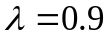
（人），3个窗口售票的时间都服从负指数分布，平均每分钟卖给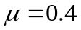（人），设可以归纳为Ｍ/Ｍ/3 模型，试求：
（1）整个售票处空闲的概率；
（2）平均对长；
（3）平均逗留时间；

9．一个美容院有3张服务台，顾客平均到达率为每小时5人，美容时间平均30分钟，求：
（1）美容院中没有顾客的概率；
（2）只有一个服务台被占用的概率。

二、计算机领域实战案例：三核心服务器请求调度

1. 场景描述​
一台四核 CPU 服务器（关闭 1 个核心，保留 3 个核心）负责处理高并发 API 请求，请求随机到达（如电商促销场景），单个核心处理请求的耗时随机，符合 M/M/3 模型特征。

已知输入参数​
- 每秒平均到达请求数：（高并发场景，高于 M/M/2 的承载能力）​
- 单个 CPU 核心每秒处理请求数：
（与 M/M/2 案例保持一致，便于对比）​
- 并行服务台数：3

工程目标：
- 承载每秒 7 个高并发请求（M/M/2 扛不住）；
- 保证请求总响应时间 < 500 毫秒（用户无感知）；
- 核心利用率维持在 70%~80%（不浪费资源，也不过载）。

- 三网卡聚合带宽转发

- 场景：3 台网卡通过链路聚合技术绑定，并行转发高流量数据包（如视频服务器、CDN 节点），数据包到达服从泊松分布，转发耗时服从负指数分布。​
- 核心参数示例：​
（每秒到达 1200 个数据包），​
(单网卡每秒转发 500 个数据包），总服务率 1500 个 / 秒，系统稳定。

- 模型适配要求：
  - 3 块网卡绑定成 1 个逻辑网卡（链路聚合，并行数 = 3）；
  - 网络数据包随机到达（比如视频流、用户下载数据无规律涌入）；
  - 单块网卡转发单个数据包的耗时随机（受网络拥堵、数据包大小影响）。
- 工程目标：
  - 处理每秒 1200 个数据包（总带宽满足高流量需求）；
  - 无数据包丢失或排队积压（避免视频卡顿、下载超时）；
  - 网卡利用率不超过 80%（预留冗余应对突发流量）。

​3. 数据库三读写线程池
- 模型适配要求：
  - 数据库配置 3 个核心读写线程（线程数 = 3，并行处理）；
  - SQL 查询请求随机到达（比如电商订单查询、库存查询分散触发）；
  - 单个查询的执行耗时随机（受锁等待、磁盘 IO、数据量影响）。
- 工程目标：
  - 承载每秒 45 个高频查询（满足促销场景查询峰值）；
  - 查询响应时间 < 300 毫秒（避免页面加载卡顿）；
  - 不出现线程阻塞（3 个线程足够，多了反而增加调度开销）。

4.服务窗口能力不等的M/M/3
你电脑有 3 个不同速度的文件复制通道（相当于 3 个能力不等的服务窗口）：快通道（复制到 SSD，每秒 3 个小文件）、中通道（USB3.0 移动硬盘，每秒 2 个）、慢通道（USB2.0 U 盘，每秒 1 个）。你整理资料时，随手连续点复制（每秒大概 4 次，任务随机到达）—— 因为 3 个通道总速度能到每秒 6 个，比你触发的请求多，所以不会一直排队，最多 1 个文件短暂等一下，半秒钟就能完成，几乎没感觉。

5. 服务窗口能力不等的 M/M/3 进阶实例：异构三线程图片处理
一、模型核心逻辑
- 任务：图片压缩 / 格式转换请求（比如批量处理手机照片，随机触发，有的选 1 张、有的选 3 张，到达无规律）；
- 服务窗口：3 个处理线程（能力不等），单个图片处理耗时不固定（受图片分辨率、压缩率影响）；
- 规则：请求优先分给空闲线程，均忙则排队，系统稳定前提是「每秒请求数 < 三线程总处理能力」。
5.
你用图片处理软件，开启 3 个异构处理线程（硬件 / 算法差异导致能力不同）：
- 线程 1（高性能）：搭载 GPU 加速，每秒能处理 4 张图片（比如压缩 1080P 照片）；
- 线程 2（中等性能）：CPU 多核处理，每秒能处理 2 张图片；
- 线程 3（基础性能）：仅单 CPU 核心，每秒能处理 1 张图片；
日常使用中，你和家人陆续上传图片处理（每秒平均 5 个请求，比如同时整理旅行照、工作图），判断是否会出现请求积压。
关键判断与结果
- 总处理能力：4 + 2 + 1 = 7 个 / 秒，5 < 7，系统稳定，不会一直排队；
- 线程忙碌情况：高性能线程利用率≈60%（偶尔空闲，能应对突发多请求），中等线程≈80%（压力适中），基础线程≈90%（最忙但不过载）；
- 用户体验：平均 1~2 个请求短暂排队，等待时间约 0.2 秒，单张图片从上传到处理完成约 0.6 秒，批量处理时几乎无感知卡顿；
- 进阶点：若遇到 4K 高清图片（处理耗时翻倍，单线程处理能力减半），总处理能力降至 3.5 个 / 秒，此时每秒 5 个请求会导致排队积压，需暂停部分非紧急任务或启用 GPU 加速线程优先处理高清图。

习题解答
3．解：单位时间为小时，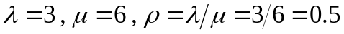
（1）店内空闲的时间： 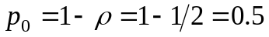；
（2）有4个顾客的概率：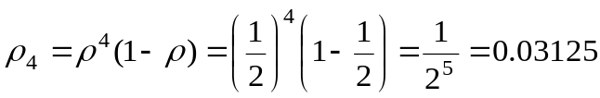；
（3）至少有一个顾客的概率：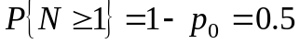；
（4）店内顾客的平均数：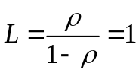；
（5）等待服务的顾客的平均数：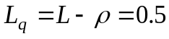
（6）平均等待修理的时间：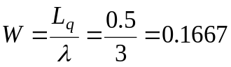；
（7）一个顾客在店内逗留时间超过15分钟的概率。
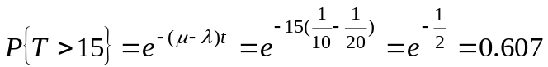
4．解: 单位时间为小时，
（1）病人到来不用等待的概率：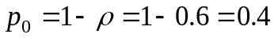
（2）门诊部内顾客的平均数：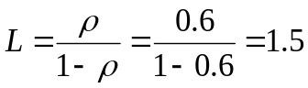（人）
（3）病人在门诊部的平均逗留时间；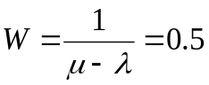（小时）
（4）若病人在门诊部内的平均逗留时间超过1小时，则有：
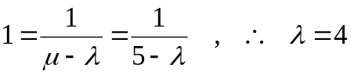
即当病人平均到达时间间隔小于等于15分钟时，医院将增加值班医生。
5．解：单位时间为小时，；
（1）系统内没有顾客的概率：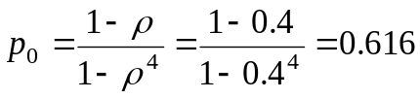；
（2）系统内顾客的平均数：
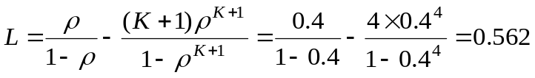（人）；
（3）排队等待服务的顾客数：（人）；
（4）顾客在系统中的平均花费时间：
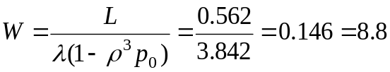（分钟）
（5）顾客平均排队时间：（分钟）。
6．解：此问题可归结为Ｍ／Ｍ／１／７的模型，单位时间为小时，
（1）患者无须等待的概率：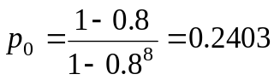；
（2）门诊部内患者平均数：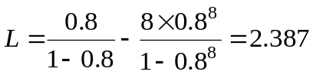（人）
（3）需要等待的患者平均数：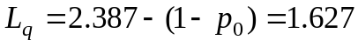（人）
（4）有效到达率：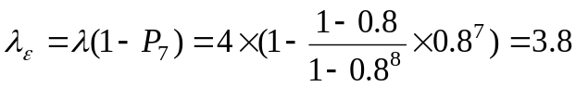；
（5）患者在门诊部逗留时间的平均值：
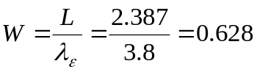（小时）=37.7(分钟)
（6）患者等待就诊的平均时间：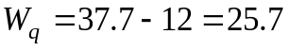(分钟)
（7）有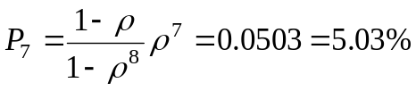的患者因坐满而自动离去.
7.解：此为一个Ｍ/Ｍ/4系统，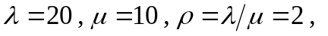系统服务强度
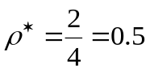，所以 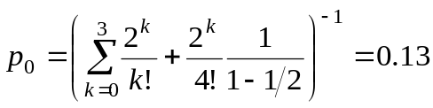
（1）前来加油的汽车平均等待的时间即为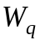：
因为 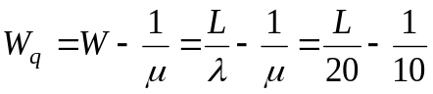
而 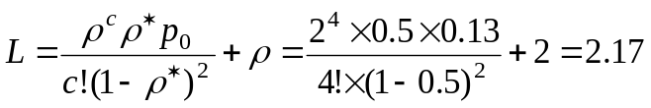
故：＝０.0085（小时）=0.51（分钟）
（2）汽车来加油时,4台油泵都在工作,设汽车平均等待的时间为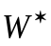.
则 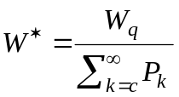 ，因为 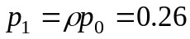，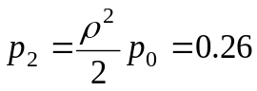
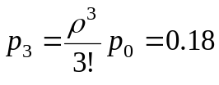，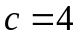，
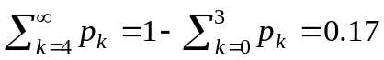
所以 ：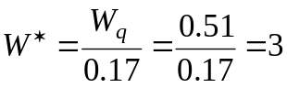（分钟）。
8．解：此为一个Ｍ/Ｍ/3系统，系统服务强度： 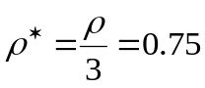
（1）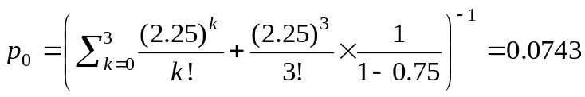
（2）因为：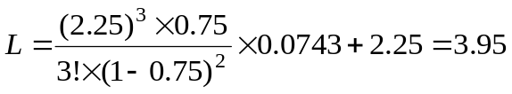（人）
所以：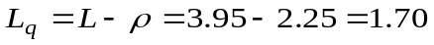（人）
（3）平均逗留时间：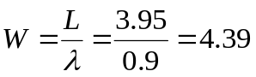（分钟）
（4）平均等待时间：（分钟）
（5）设顾客到达后的等待概率为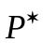，则
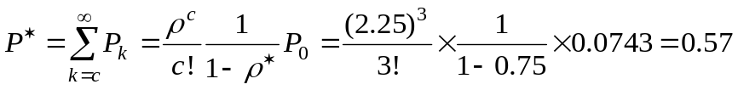
9．解：此为系统为M / M / n (n=3)损失制无限源服务模型，
，
（1）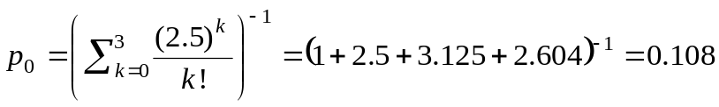
（2）